Молодежная палата Богородского реализует спортивный проект
04.09.2015
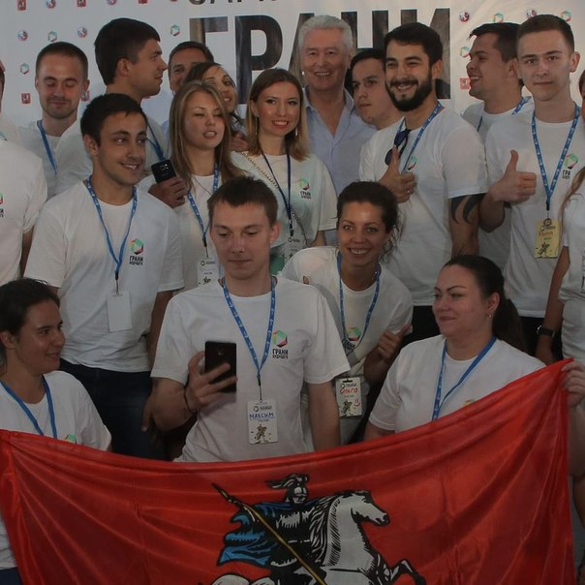

В июле состоялся молодежный форум «Грани будущего», в котором принимала участие и активная молодежь Восточного административного округа. Члены Молодежной палаты района Богородское представили на суд жюри проект, посвященный развитию спорта в родном районе, занявший среди всех проектов Москвы почетное четвертое место.
- Идея проекта заключается в том, чтобы провести на территории Богородского спортивно-массовое мероприятие, в основе которого будет лежать сдача норм ГТО, - рассказал председатель Молодежной палаты Богородское Евгений Шустров. – К участию в нем мы привлечем воспитанников досуговых центров, школ, колледжей, вузов, социальных центров, а также всех жителей района, любящих спорт и готовых сдать нормы ГТО в присутствии большого количества народа.
Евгений Шустров пояснил, что подготовка к проведению данного мероприятия уже ведется быстрыми темпами. Планируется, что пройдет оно в октябре или ноябре на стадионе «Спартаковец» им. Н.П. Старостина, поля которого на безвозмездной основе обещал предоставить Молодежной палате директор стадиона, депутат Совета депутатов Николай Кажуткин.
Также члены Молодежной палаты сейчас разрабатывают символику соревнований – «Богородский спортсмен». То есть каждому участнику после сдачи норм ГТО будет выдаваться специальная книжка с результатами, а если он и в дальнейшем будет принимать участие в подобных мероприятиях, все результаты также будут заноситься в книжку. По словам Евгения, возможно, помимо книжки, спортсменам будут выдаваться уникальные значки, пока что их проект находится в работе.
- Несмотря на то, что ставку мы делаем на детей, подростков и молодых людей до 30 лет, мы хотим, чтобы в мероприятии принимали участие все жители Богородского, вне зависимости от возраста и спортивной подготовки, - отметил Шустров. – Люди должны понять, что заниматься спортом нужно в любом возрасте, точно также, например, как чистить зубы и умываться. Если они это поймут, значит нашу задачу можно будет считать выполненной.
Готовясь к большому мероприятию, активная молодежь района пробует силы на различных соревнованиях более скромного масштаба. Например, в последних числах августа они провели велогонку, которую назвали "Велик-колепный Август в Богородском". Спортивный праздник прошел успешно, все участники — от мала до велика — разъезжались по домам в отличном настроении.

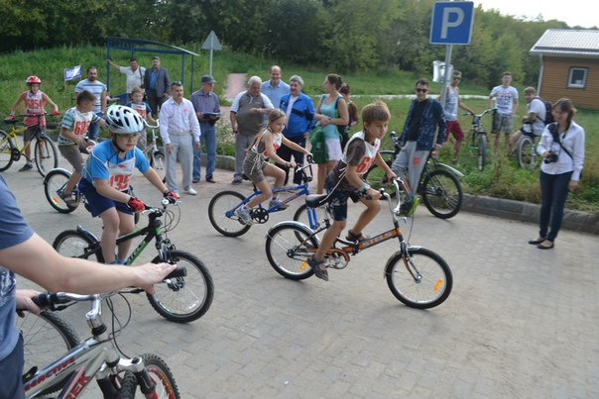

Адрес страницы: http://bogorodskoe.mos.ru/presscenter/news/detail/2128384.html
Управа района Богородское города Москвы

